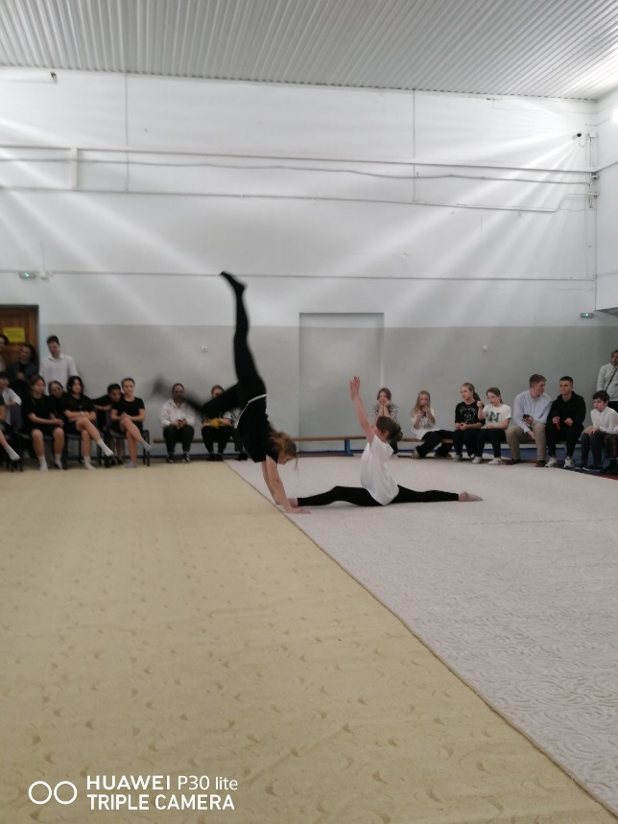
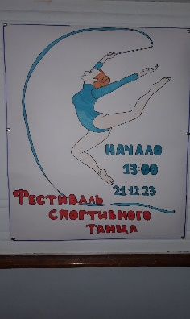
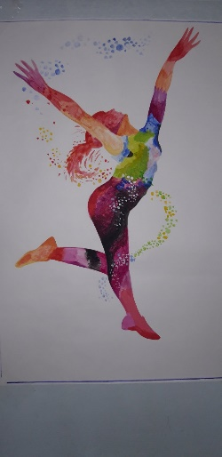
21 декабря в школе проходил Турнир спортивного танца. Турнир традиционно проводился в уютном малом спортивном зале. На нем выступили сильнейшие танцоры из 4-9 классов. Они показали невероятные по красоте спортивные танцы, в которых соединили современную хореографию и классические движения бальных танцев.
